Занимательные игры для детей старшего дошкольного возраст
П: Ребята, какие рода войск вы знаете? (разведчики, пехотинцы, пограничники, танкисты, артиллеристы, моряки, летчики). Какие по характеру должны быть солдаты (смелые, внимательные, сильные, выносливые).
Игра: «Кто защищает родину» Цель: Закрепление название военных профессиях
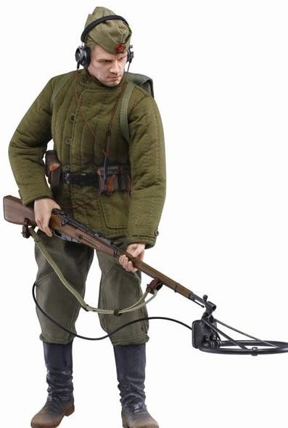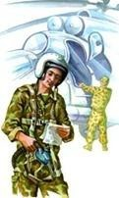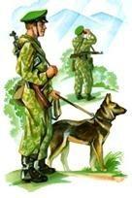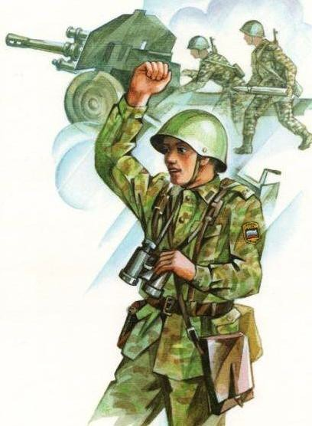

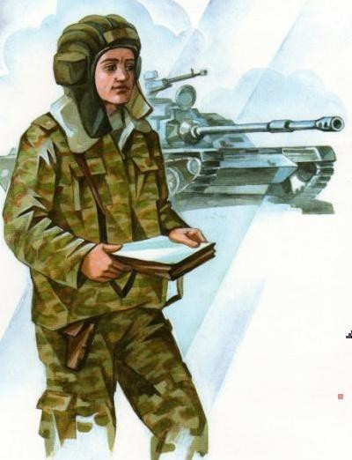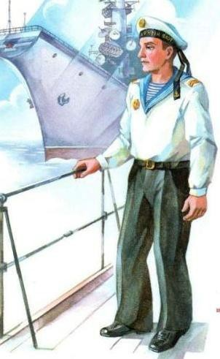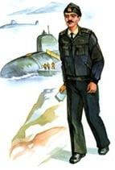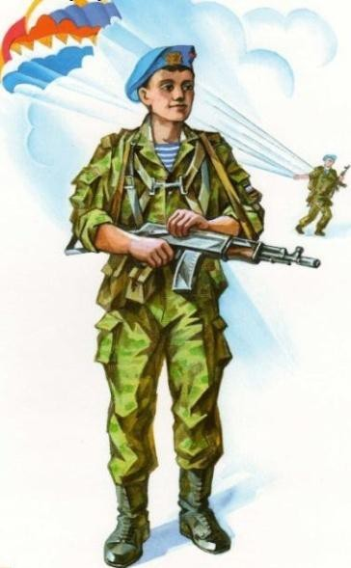

Игра «Что необходимо солдату»
Цель: закрепить название военных принадлежностей.
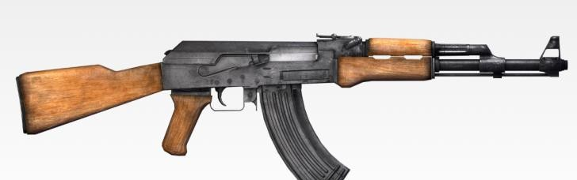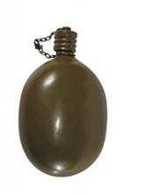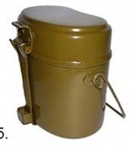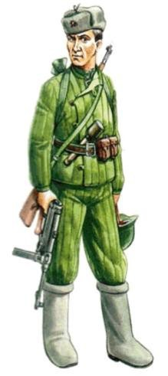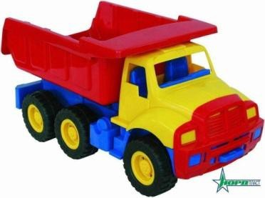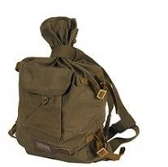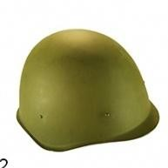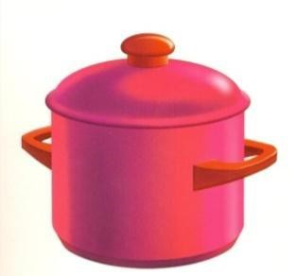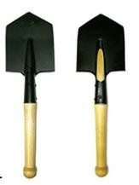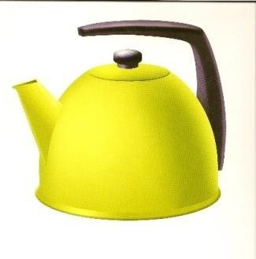
Игра «Найди тень»
Цель: развитие внимания, наглядно-образного мышления, памяти.
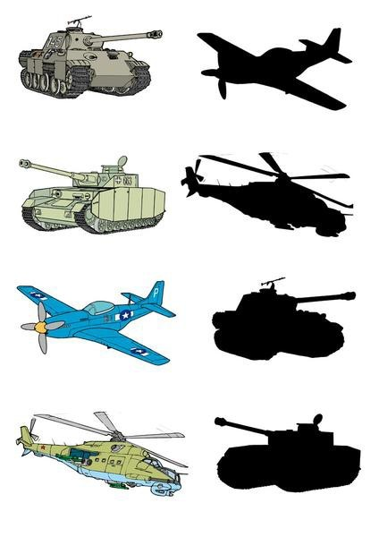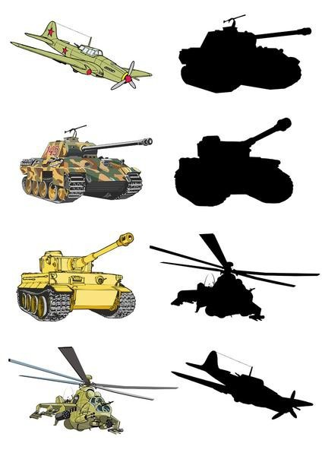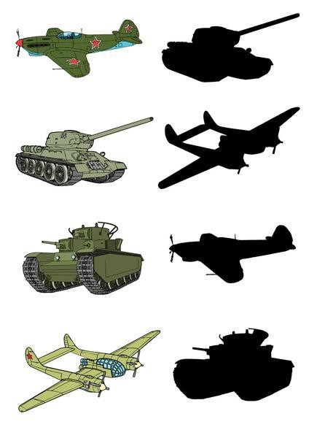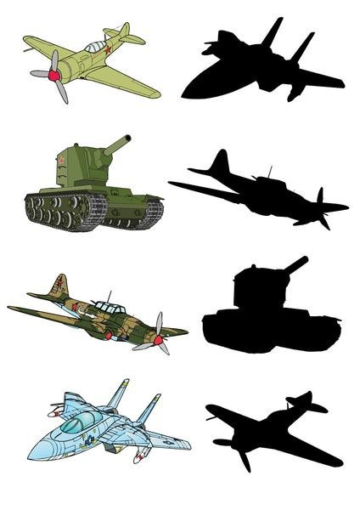
Игра:«Лабиринт»
Цель: Развивать зрительное внимание, логическое мышление. Дети должны попытаться найти как можно больше выходов из лабиринта.
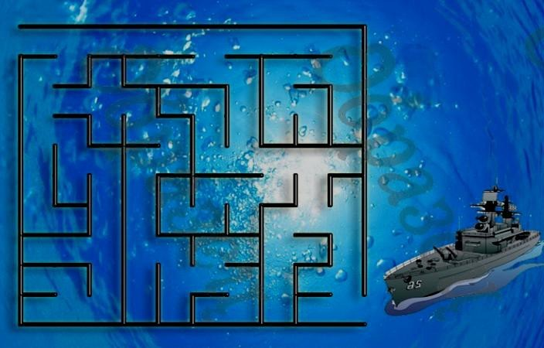
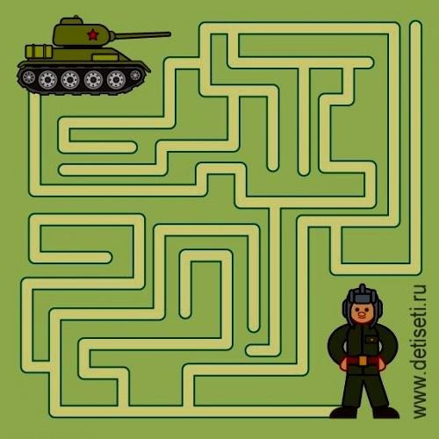
П. Огромный вклад в Победу на войне внесли наши разведчики. Давайте и мы немножко побудем разведчиками — ловкими, внимательными, находчивыми.
Помните: внимание и ловкость это очень важные качества для разведчика.
Игра «Говори наоборот».
Педагог произносит слово и бросает мяч ребенку, который ловит его и говорит слово, противоположное по значению. (война-мир, зло-добро, враг-друг, землянебо, быстрый-медленный, сильный-слабый, смелый-трусливый).
Игра «Замри».
Педагог предлагает поиграть в игру, где ребята свободно двигаются под музыку, а когда музыка заканчивается, они должны замереть на месте в тех позах, в которых их застал музыкальный перерыв. Когда музыка возобновляется, можно продолжать движения дальше: танцевать, прыгать, кружиться и т. д.
Дидактическая игра «Разрезные картинки»
Дети садятся за столы. Каждому ребенку предлагается свой набор разрезных картинок на тему «День Победы». Дети собирают картинку из частей.
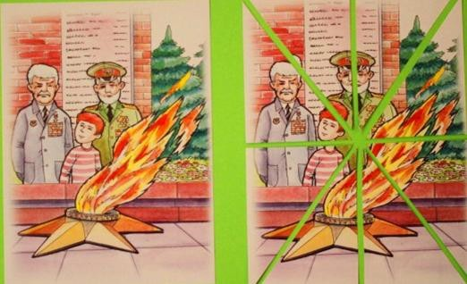

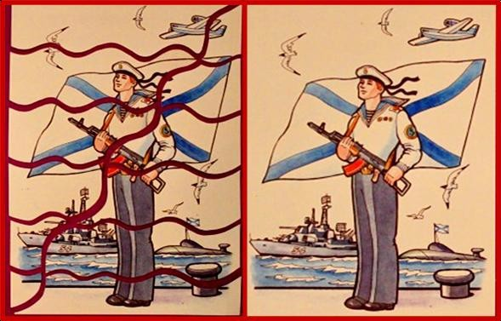
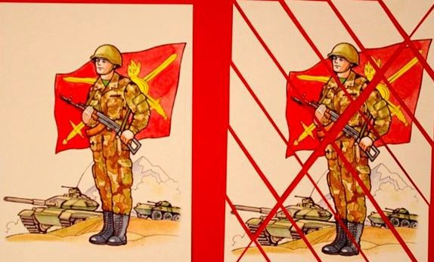

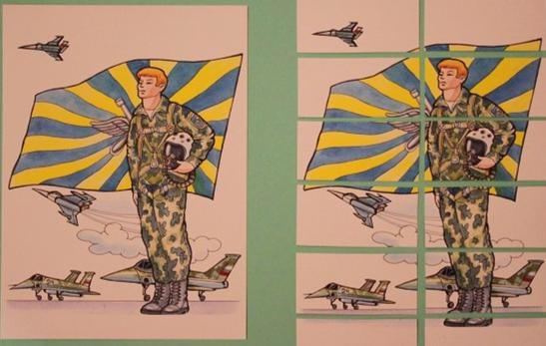

Педагог А теперь я предлагаю вам провести праздничный салют победителям. Звучит песня «День Победы».
Дети встают в круг, руки согнуты, прижаты к груди. По команде «Заряжай!» дети имитируют зарядку патронов для орудия, следующая команда «Залп!». Дети одновременно вскидывают руки вверх и громко произносят «Бум!» (1 минута).

